Ενίσχυση Προσχολικής Εκπαίδευσης (Σχολικό Έτος 2017-18)
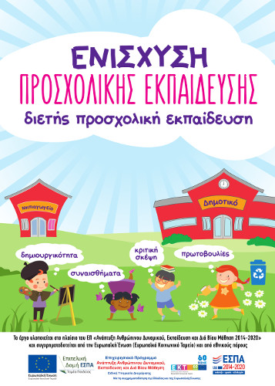
H σημασία της αναβάθμισης της αγωγής και εκπαίδευσης στην Προσχολική Ηλικία με δίχρονη προσχολική αγωγή αποτελεί βασικό πυλώνα και βασική προτεραιότητα του Συμβουλίου της Ευρώπης, σχετικά με την αποδοτικότητα και την ισότητα στο πλαίσιο των ευρωπαϊκών συστημάτων εκπαίδευσης και κατάρτισης (2007). Στο πλαίσιο του Συμβουλίου της Ευρώπης γίνεται αναφορά για το βέλτιστο ξεκίνημα στη ζωή, με στόχο την προσβασιμότητα, την αναβάθμιση της ποιότητας της παρεχόμενης εκπαίδευσης, την ανάπτυξη των δεξιοτήτων του εκπαιδευτικού προσωπικού έχοντας ως βασικό επιδιωκόμενο στόχο την πρόληψη της σχολικής διαρροής.
H αναβάθμιση της παρεχόμενης ποιότητας στην εκπαίδευση για την Προσχολική Ηλικία δύναται να υποστηρίζεται με επιτυχία στο πλαίσιο του προγράμματος προσχολικής εκπαίδευσης.
Η Δράση αποσκοπεί στην υποστήριξη της λειτουργίας του θεσμού των νηπιαγωγείων κατά το σχολικό έτος 2017-2018. Ειδικότερα, στόχος της προτεινομένης Δράσης είναι η στήριξη, ενίσχυση και αναβάθμιση του θεσμού των νηπιαγωγείων καλύπτοντας τη δίχρονη προσχολική εκπαίδευση και κατά προτεραιότητα τα προνήπια, η οποία κρίνεται αναγκαία λόγω των κοινωνικο-οικονομικών συνθηκών που διανύει η χώρα μας.
Στο πλαίσιο της Δράσης θα απασχοληθούν οι αναγκαίοι εκπαιδευτικοί για να στελεχωθούν τα τμήματα των νηπιαγωγείων.
Επίσης, υλοποιούνται συμπληρωματικές δράσεις υποστήριξης.
- Τα αποτελέσματα της Δράσης προβλέπεται να αφορούν στη:
- Στήριξη της προετοιμασίας των νηπίων για τη μετάβασή τους στη Δημοτική Εκπαίδευση.
- Ενίσχυση των βασικών δεξιοτήτων των νηπίων για την προσωπική ολοκλήρωση, ανάπτυξη και κοινωνική τους ένταξη. Με τις ανωτέρω δεξιότητες επιδιώκεται να ενισχυθεί η κριτική τους σκέψη, η δημιουργικότητα, η ανάληψη πρωτοβουλιών, η επίλυση προβλημάτων και η εποικοδομητική διαχείριση των συναισθημάτων τους.
- Ανάπτυξη αντιληπτικών ικανοτήτων και κοινωνικο-συναισθηματικών δεξιοτήτω

